江苏贸促周讯

2024年第39期

（总第285期）

江苏省贸促会发展研究部 2024年9月27日

目录CONTENTS ——————————————内部资料 免费赠阅

• 全球经贸分析 • ‧‧‧‧‧‧‧‧‧‧‧‧‧‧‧‧‧‧‧‧‧‧‧‧‧‧‧‧‧‧‧‧‧‧‧‧‧‧‧‧‧‧‧‧‧‧‧‧‧‧‧‧‧‧‧‧‧‧‧‧‧‧‧‧‧‧‧‧‧‧‧‧‧‧‧‧‧‧‧‧‧‧‧‧‧‧‧‧‧‧‧‧‧‧‧
9月20日（周五）阿根廷的经济，厄瓜多尔玫瑰 / 01
9月21日（周六）美国制造业之波音、英特尔、联邦快递 / 06
9月25日（周三）消费者信心意外走低，港口大罢工箭在弦上 / 12
9月26日（周四）经合组织做经济预测，称欧美将拖累全球增长 / 16

• 江苏贸促动态 • ‧‧‧‧‧‧‧‧‧‧‧‧‧‧‧‧‧‧‧‧‧‧‧‧‧‧‧‧‧‧‧‧‧‧‧‧‧‧‧‧‧‧‧‧‧‧‧‧‧‧‧‧‧‧‧‧‧‧‧‧‧‧‧‧‧‧‧‧‧‧‧‧‧‧‧‧‧‧‧‧‧‧‧‧‧‧‧‧‧‧‧‧‧

省贸促会领导出席2024国际商协会大会 / 22

省贸促会领导会见江苏海投公司总经理邹勇刚一行 / 23

江苏省国际商会双碳专业委员会成立暨绿色低碳助力江苏高质量发展交流活动在南京举行 / 24

2024常州国际新能源汽车产业博览会开幕 / 25

苏州市国际商会入选中国国际商会中心城市国际商会联盟理事单位 / 27

盐城市贸促会赴盐城经开区专题推介链博会 / 28

扬州市贸促会参加第八届丝绸之路国际博览会暨中国东西部合作

与投资贸易洽谈会 / 29

• 会员企业风采 • ‧‧‧‧‧‧‧‧‧‧‧‧‧‧‧‧‧‧‧‧‧‧‧‧‧‧‧‧‧‧‧‧‧‧‧‧‧‧‧‧‧‧‧‧‧‧‧‧‧‧‧‧‧‧‧‧‧‧‧‧‧‧‧

焦点科技荣获南京市首批“全球数字服务商”认定 / 30

江苏省镔鑫钢铁集团有限公司入榜2024中国制造业企业500强 / 31

苏州优乐赛荣获“2024双碳典范企业奖” / 32
全球经贸分析
9月20日（周五）
阿根廷的经济，厄瓜多尔玫瑰
本周（2024年9月17日），阿根廷统计部门公布了二季度经济产出与8月份的通胀指标，数据显示，阿根廷二季度GDP的环比下滑1.70%，8月的CPI同比上升236.7%，环比上升4.2%（见图），皆基本符合预期。
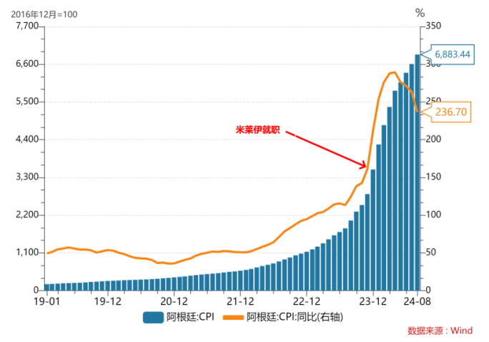
最近，阿根廷总统米莱伊向民众保证，“经济痛苦最严重的时期已经过去。”从通胀数据上看确实如此，米莱伊于2023年12月10日就职，当月的月通胀环比为13%，目前（8月）已降至4%，为2022年1月以来最低。
鉴于米莱伊接手时阿根廷经济的混乱局面，几个月时间他已经取得了显著的成绩。多年来，阿根廷政府一直推行积极的财政政策，由此产生的巨额财政赤字由央行印钱进行弥补，货币供给不停扩张，加剧了通货膨胀。同时，阿根廷央行的外汇储备也长期短缺，主权债务违约一波接着一波。
米莱伊在就职演说中警告说，阿根廷民众的日子不好过，直言财政“没有钱”。他随即解雇了数百名政府官员，压低工资和养老金，以此削减财政开支；同时，将比索贬值50%以上，这在初期确实推高了通货膨胀。结果，阿根廷已连续几个月实现了财政盈余，这是自2008年以来从未有过的。
尽管经济衰退严重，普通民众生活压力骤增，仍有一半以上的阿根廷选民支持米莱伊，这对于后者尤为重要。米莱伊自己的联盟在下议院仅占15%的席位，但他本人却赢得了压倒性的支持，这使得反对派议员愿意与之进行谈判。
6月13日，阿根廷参议院通过了两项旨在促进经济增长和增加收入的法案，这是米莱伊自12月执政以来首次立法成功。但之后，他所面对的挑战和困难将会越来越大。
首先，最大的挑战是宏观经济增长。
米莱伊政府将抗击通胀放在首位，但目前经济衰退的程度已经相当深，二季度的建筑活动同比下降了三分之一。阿根廷民众不仅苦于通胀，也开始担心起失业问题。最终，只有经济增长，才能彻底解决通胀和就业难题。
第二，比索高估。
当前，比索兑美元的汇率仍然相当高，使阿根廷的经济复苏变得更加艰难。阿根廷实施资本管制，官方汇率由政府确定。于是，出现了这么一幕情景，4月份的一个小长假，约有4万名阿根廷人翻越安第斯来到智利，购买从运动鞋到汽车轮胎的各种商品，因为汇率高估，使得智利的物价竟然比阿根廷还便宜。
以当前阿根廷的情况，比索高估对经济增长不利：使出口竞争力下降，抑制海外游客的入境游需求，也让海外投资者望而却步。出口下降、海外旅客减少，使央行更难积累外汇储备，外汇储备不足，债务危机的威胁挥之不去。
米莱伊政府以资本管制的方法控制汇率，亦有其考量。如果允许汇率自由浮动，听任比索币值，将会进一步推高通胀。所以，阿根廷央行现在采取的是“爬行钉住汇率制度”。
“爬行钉住”，指允许汇率在一定区间内浮动，并随时间逐步调整的汇率管理制度。旨在逐步引导汇率走向更加市场化的水平，同时避免汇率剧烈波动对经济造成冲击。
阿根廷政府设定比索的官方汇率每月贬值2%，该贬值速度旨在与经济基本面相适应，特别兼顾到阿根廷的通货膨胀率和国际收支状况。所以说，任何一种经济决策，其实都是权衡的结果。
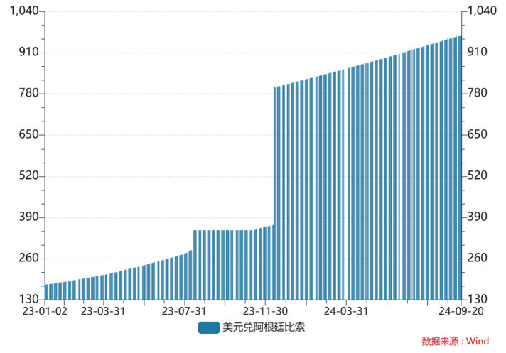
米莱伊承诺最终会取消资本管制。他坚称，通货膨胀率很快就会达到每月2%，与比索的贬值率持平。他说，届时就能逐步放松管制，在比索不贬值的情况下实现汇率浮动。但市场认为，米莱伊的看法太乐观了，从阿根廷目前的经济产出和生产率增长等要素看，无法支持当前的官方汇率。未来可能出现的情况，反而是通胀反弹，货币进一步贬值。
第三，如何安排央行和比索。
米莱伊在竞选时高喊要“炸毁央行”“废除比索”，说阿根廷比索“毫无价值、一文不值”。如今，其经济团队的思路是“货币竞争”，即在未来，让美元和比索都充当阿根廷的法定货币。目前，阿根廷相关机构未透露过方案细节，外界猜测纷纷。
米莱伊谈的最多的“内生美元化”计划。即：阿根廷央行固定住比索的供给量，未来当经济增长，需要更多现金时，阿根廷民众会拿出自己的美元储蓄，来进行交易，这就是所谓的“美元内生化”。
目前，使用这使双法币制度的拉美国家是秘鲁，其同时流通本币索尔和美元。因为种种原因，直接使用美元作为法币的拉美经济体有三个，分别是厄瓜多尔、巴拿马和萨尔瓦多。
2022年3月，美联储开始加息，将基准利率上调了5个百分点多，与各大经济体形成利差，套利交易推高了美元指数。当美元走强，上述三国的出口竞争力减弱，出口受挫。
以厄瓜多尔为例，其所处的安第斯高原，自然条件非常适合种植玫瑰。因此，厄瓜多尔是世界上最大的玫瑰出口国之一。2000年，在其本货崩溃之后，厄瓜多尔引入美元。本轮美元走强后，厄瓜多尔的玫瑰在全球市场上竞争力下降，败给了来自哥伦比亚、埃塞俄比亚和肯尼亚的竞争对手。
2023年，哥伦比亚比索对美元贬值，其鲜花出口量比疫情前增长了40%以上，而同期厄瓜多尔只增长了12%。


厄瓜多尔、巴拿马和萨尔瓦多三个国家的出口都受到了美元走强的冲击，经济增长预计都将低于拉美地区的平均水平。当然，货币因素只是经济增长乏力的一个原因。
一个经济体采用其他经济体的本币作为自己的法币，有利有弊。本国货币体系美元化，客观上能加强与世界其他地区的经济一体化，因为它降低了贸易中的交易成本。但如果商品和服务缺乏竞争力，就很难充分利用这一潜在机会，厄瓜多尔的玫瑰出口旺盛，是其玫瑰本身而非美元的功劳。
但采用美元，也意味着放弃独立的货币政策，一是当出口出现外部冲击时，没有通过货币贬值来应对，即放弃了汇率工具；第二，无法控制货币供应或设定利率，就放弃了利率工具。上述这三个经济体，必须寻找其他方法来保持产业的灵活性和产品竞争力。
有经济学家认为，没有央行就不会超发货币，也就无法实施积极的财政政策，即倒逼政府无法大手大脚花钱，事实并非如此。
上述三个美元化国家中，财政赤字都相当可观，其公共债务也高得令人担忧。IMF对萨尔瓦多的财政扩张尤为担忧，认为其完全不可持续。

9月21日（周六）
美国制造业之波音、英特尔、联邦快递
一、波音陷困境，罢工大爆发
2024年以来，波音公司面临一系列棘手的挑战。
年初，波音737 MAX客机在飞行中遭遇机身面板爆裂事件，导致该机型生产大幅削减，而737 MAX正是波音的支柱产品。同时，更大机型的787 Dreamliner也因供应链问题生产不畅，而777X新机型的推出更是比原计划滞后数年。
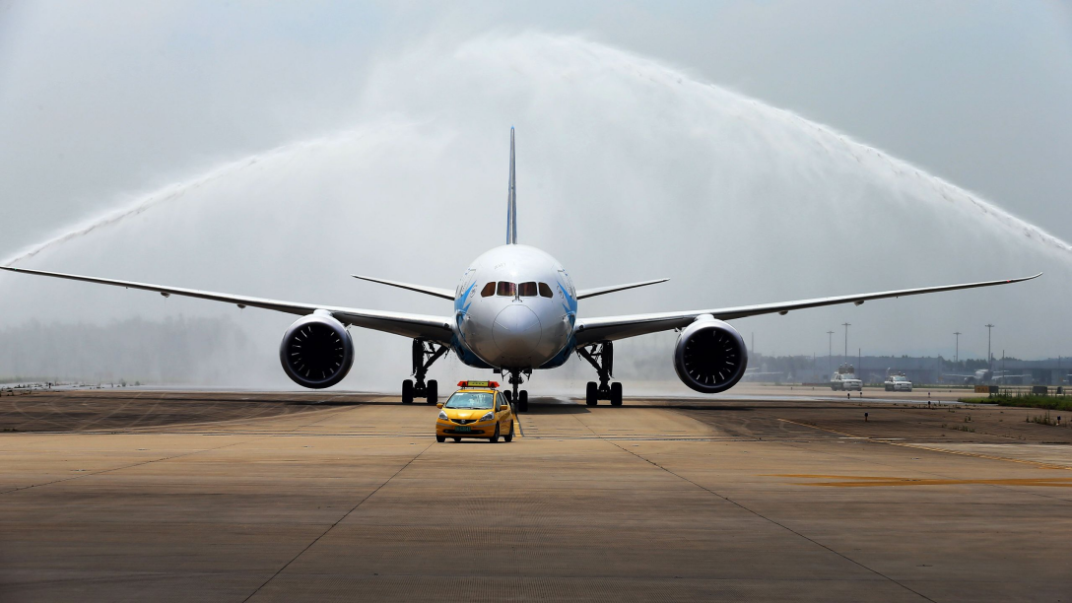
（图：波音787 Dreamliner）
此外，波音原本盈利颇丰的防务业务也陷入亏损，软件故障更使得“星际客”飞船的两名宇航员滞留国际空间站，在全球瞩目下尴尬不已。
如今，波音公司又遭遇新的危机。
9月13日，波音位于华盛顿州的737 MAX组装线3.3万名工会成员（占公司员工总数的20%）发起罢工，导致生产全面停滞。据摩根士丹利估算，此次罢工将使波音每月损失高达20亿美元的现金，而公司的财务状况本就紧张。
为节省资金，波音于9月18日宣布，若罢工持续，将启动“无薪休假计划”，数万名白领员工将每四周无薪休假一周（保留福利）。上一次波音遭遇大规模罢工是在2008年，持续了58天。此次罢工，无论时间长短，都可能对公司造成持久伤害。
薪酬问题成为近期争议的焦点。波音提出四年内为员工加薪25%，而工人们则要求加薪40%。对波音而言，这似乎不应该是太大困难——组装成本仅占飞机总成本的一小部分，而工资又是其中的一小部分。
目前波音每月生产约30架737 MAX，因此，每罢工一天就意味着少生产一架飞机。即便罢工时间不长，波音今年预计也只能交付400架飞机，仅为2018年高峰期的一半。
737 MAX本是波音的“摇钱树”，但自2019年两起因软件故障导致的致命坠机事故后，该机型一度停飞，之后波音一直未能按期交付飞机。也是自那时起，波音净消耗掉250亿美元的现金，目前公司净负债高达450亿美元，而其主要竞争对手空客则几乎无负债。
上半年，波音净损失70亿美元的现金。在罢工之前，投资机构预计波音将在今年下半年停止亏损，但如果罢工变为长期停工，扭亏自然无望。
届时，波音还将面临下调信用评级的风险——将会使其新借入的110亿美元融资成本增加。未来三年内，波音还有220亿美元的债券需要再融资，利息支出将随之增加。
如果要维持投资级评级，波音只能通过发行股票筹集资金，这将进一步打击股价——波音的股价已从2019年的高点下跌65%。
尽管波音目前手中积压了大量的客机订单，但空客的在手订单量比它大得多。今年，空客应能产出770架飞机，其股价也已接近疫情前的高点。此外，空客最近宣布，将在2020年代末推出新型飞机。
波音虽不至于面临倒闭风险，但若无法尽快结束罢工重启生产，其麻烦会越来越大。
二、英特尔陷亏损，传高通拟收购
近日，多家媒体纷纷报道了高通可能收购英特尔部分业务的消息。
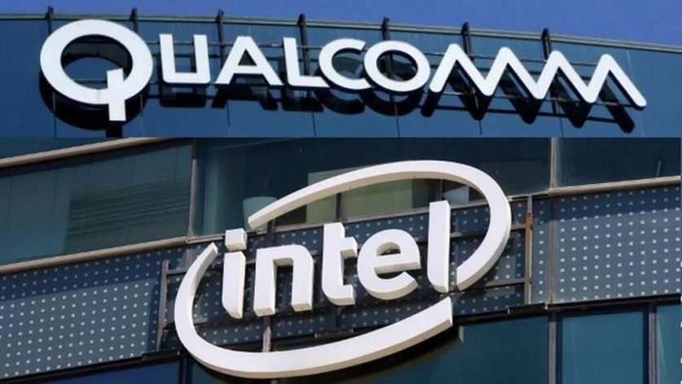
据报道，高通此次收购的主要目标是英特尔的设计业务，尤其是其客户端PC设计业务。高通意在通过整合英特尔的先进设计资源与自身技术优势，进一步丰富其产品组合，提升在激烈市场竞争中的地位。
英特尔发言人表示，高通尚未就收购事宜与英特尔接洽，并拒绝就其计划发表评论。该发言人强调，英特尔“非常重视个人电脑业务”。
这一传闻在市场上引发了强烈反响，英特尔的股价在消息发布后盘中一度上涨超过8.8%，创下近两个月来的新高。而高通的股价则因市场对收购潜在反应的担忧而下跌。
总的来说，市场对传闻反应积极，乐见其成。
首先，作为全球移动芯片市场的领先者，高通希望通过收购进一步拓宽业务领域，增强其在高性能计算及人工智能领域的布局。若该交易成功，将不仅重塑这两家公司的市场地位，更将对整个科技产业产生深远影响。
其次，近年来由于技术转型失败及市场竞争加剧，英特尔市值大幅缩水，面临历史上最大的危机。如能并入高通，能立即获得现金注入，有助于英特尔摆脱困境。
2024年二季度，英特尔的营收为128.33亿美元，同比下滑近1%，低于市场预期。更为严峻的是，英特尔的毛利率也出现了大幅下滑，导致其在二季度出现了净亏损，净亏损额为16.1亿美元，同比由盈转亏。
客户端计算事业部是英特尔的核心业务之一，但受制于全球个人电脑出货量的萎靡，增长乏力。数据中心和人工智能事业部，在2024年第二季度的营收为30亿美元左右，同比下滑14.9%。表明其在数据中心和人工智能领域的竞争力不足，难以得益于AI浪潮带来的需求增长。
此外，英特尔的晶圆代工服务等业务在第二季度的表现也不尽如人意，均出现了不同程度的下滑。总之，作为个人电脑时代的核心龙头，英特尔在移动互联和AI的大潮中增长乏力，显得后劲不足。
也有机构认为，高通收购英特尔难以实现。
首先是反垄断审查。巨头之间的合并往往面临严厉的反垄断审查，这使得交易成功并非易事。其次，技术整合难度过大。高通需要面对英特尔内部复杂的业务结构，尤其是其晶圆代工业务的挑战，该业务要求大规模产能以及多元化客户基础，这并非高通的长项。最后，专利协议的限制。英特尔与AMD之间的x86/x86-64交叉许可专利协议也可能对后续的芯片设计使用带来限制。
三、联邦快递盈利未及预期，经济放缓信号显现
9月19日（周四）美股盘后，联邦快递（FedEx）发布财报。数据显示，截至2024年8月31日，季度营业收入达到216亿美元，同比下降0.47%，净利润为7.94亿美元，同比下降了约26%。同时，公司下调了今年的业绩展望。
在投资者眼中，联邦快递的业绩是美国和全球经济的重要指标。在本次财报中，公司特别指出了企业客户需求的疲软，这是导致业绩未达预期的主要原因。与此同时，尽管消费者市场依然活跃，但企业客户的货运量下滑对公司业绩造成了显著影响。
财报发布后，联邦快递股价大幅下跌，跌幅达到14%。投资者对公司的未来业绩表示担忧，尤其是对企业客户需求的持续疲软感到不安。
联邦快递CEO表示，疲软的经济对公司的货运量造成了明显压力，情况比预期更加糟糕。他强调，与生产相关的货运量是公司最大收益，因此企业客户需求的下滑对公司业绩产生了重大影响。
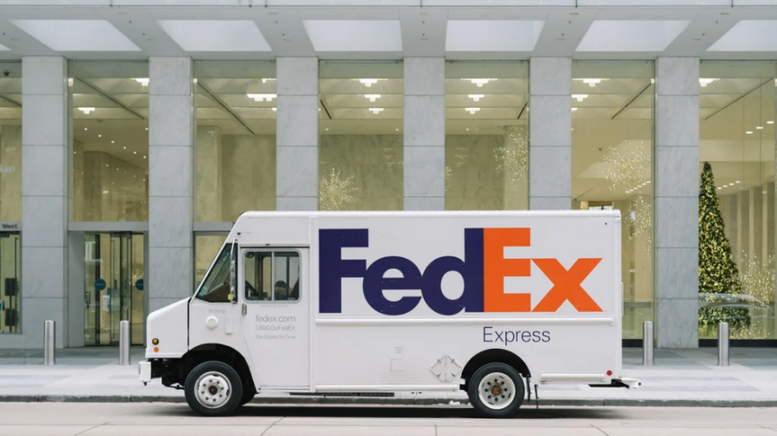
企业客户需求的疲软，还体现在对高速送达服务的需求下降，而对延迟交付服务的需求增加。市场认为，这意味着更多客户更愿意接受稍微延迟的送达时间，以换取更低的运输成本。
9月18日（周三），美联储宣布降息，且幅度超过预期，该举措旨在刺激美国经济活动；而次日，联邦快递就公布出不达预期的业绩报告，二者相互印证，显示美国的经济环境依然面临挑战。
联邦快递CEO称对于未来谨慎乐观，认为工业生产将在2025年初适度改善。然而，他也表示，由于当前经济环境的不确定性，公司对增长预期持较低看法。
除了企业客户需求疲软外，联邦快递还面临着成本上升的挑战，尤其是工资成本的增加。工资成本增加，从微观上看，会对企业的业绩产生不利影响；从宏观上看，可能会继续推高物价水平。
美联储此次降息的前提条件，是通胀已经得到有效控制，但如果工资成本持续上升，通胀依然有反弹可能。美国经济呈现出服务业扩张、制造业收缩的明显态势；商品进口与贸易差额稳中有升。
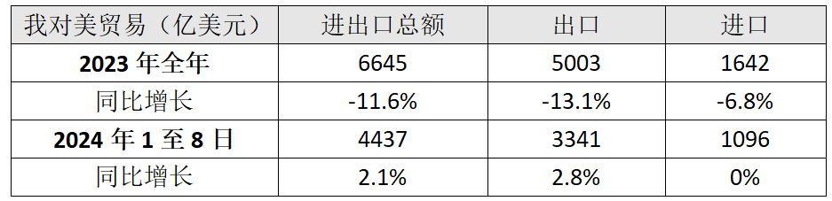

9月25日（周三）
消费者信心意外走低，港口大罢工箭在弦上
上周美联储大幅降息50个基点，标普500和道琼斯工业指数不断刷新历史新高。但股市上涨带来的财富效应正在消退，9月24日（周二）美国谘商会发布9月消费者信心指数（见表格），9月数据大幅下降，超过预期，创下2021年8月以来的最大跌幅，下降原因是受访人对劳动力市场和整体经济前景的担忧。
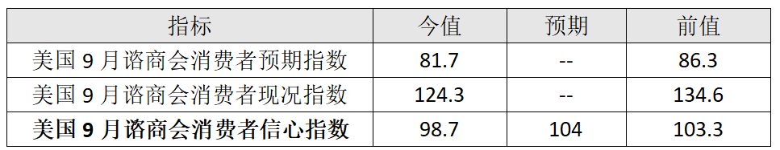
美国谘商会（U.S. Chamber of Commerce）是美国最大的综合性商会组织，其成员包括来自各行各业不同规模的企业。谘商会每个月对美国各地共3000户家庭进行调查，了解消费者对当前商业和就业状况的看法，以及他们六个月来对商业状况、就业和收入的预期，然后编制出“谘商会消费者信心指数”，该指数可与密歇根大学的消费者信心指数相互印证，互为补充。
本周，美联储官员密集发言，释放鸽派信号。亚特兰大联储银行行长博斯蒂克称，完全支持9月降息50个基点的决定，因为“通胀改善和劳动力市场降温的速度，都快于预期”。芝加哥联储银行行长古尔斯比表示，未来一年可能需要更多的降息，利率仍需要显著下降。明尼阿波利斯联储银行行长卡什卡利甚至说，即便9月降息50个基点，货币政策还是偏紧，预计年内还将进一步降息50个基点。
目前，市场多数预计，美联储将在11月和12月的议息会议上各降息25个基点；由此，今年底，联邦基金利率的高点将降至4.5%，2025年底，将降至3.5%，并将在2026年6月降至3%。
与此相印证，高盛发布预期称，2024年美国GDP增长为2.8%，2025年将降至2.3%，2026年继续降至2%。在经济增长减速的背景下，进一步降息将是必然。
在一周多的大罢工后，波音向工会让步，周一给出了最新方案，正等待工会的回复。近日，美国东部和墨西哥湾沿岸的港口工人，因劳资纠纷计划举行大罢工，这一消息吸引了广泛关注。
该劳资纠纷的主要矛盾点，在于工人对自动化技术的担忧，以及要求更高的薪资待遇。
一方面，“国际码头工人协会”（ILA）担心自动化技术的引入会导致工作岗位减少，因此强烈反对码头装卸货所用机械设备的自动化。另一方面，工人要求在6年的劳资合同中涨薪近80%，他们认为，外资的海运公司在新冠疫情中赚得了高额利润，劳动者理应从中分得一些；而资方提出的涨薪幅度，不能满足工人的期望，且相去甚远。

本次拟罢工的规模巨大，涉及美国东部和墨西哥湾沿岸港口的约4.5万名码头工人，这些港口处理着大约一半的美国进口货物。工会称计划从10月1日起开始罢工，有工友表示，反正资方没法把港口搬到别的地方去，让他们看看我们的力量，10月1日我们都要站起来，站出来……其意指，港口物流行业没法进行产能转移，劳工具有更强的议价权。
自6月以来，劳资双方的谈判一直陷入僵局。当时，ILA发现马士基等公司在港口使用智能闸口系统，宣布停止与代表雇主的美国海事联盟（USMX）的谈判。
港口是美国对外贸易的重要门户，超过一半的进出口集装箱货物，都通过港口贸易关口处理。据估算，罢工如果为期一周，就可能给美国经济造成高达75亿美元的损失。消费和生产的供应链都会停滞，冷藏水果进口和新鲜肉类出口将面临变质或分流，最终必然导致供应短缺、价格上涨。
物流行业专家警告称，随着港口拥堵、运力降低，运费必然上涨，由此产生的连锁反应将波及全球贸易。
目前，远洋运输公司和港口运营商们，已经开始发送“客户通知”，并制定应急计划，以应对可能的罢工影响。一些托运人已经将部分货物转移到美国西海岸港口，以减少货物滞留的可能。
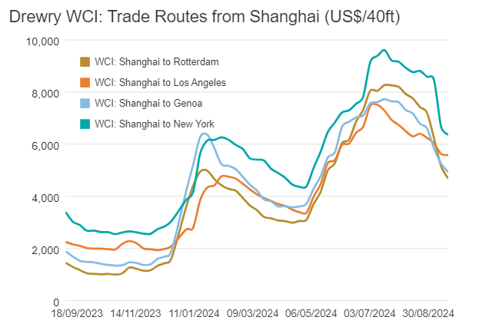
（图：德鲁里世界集装箱指数）
如果谈判无法取得突破性进展，10月初爆发港口大罢工将难以避免，这将对美国乃至全球的供应链造成重大影响。然而，也有分析认为，在选举压力和经济利益的驱动下，劳资双方最终可能会达成妥协。

9月26日（周四）
经合组织做经济预测，称欧美将拖累全球增长
9月25日（周三），经合组织（OECD）发布了经济预测报告，该报告称2024年和2025年全球经济增长率都为3.2%，比2023年提高了10%，这主要归功于沙特、俄罗斯、巴西和英国的增长预期走强。
但OECD对欧元区的预期不乐观，其预计，欧元区今年仅增长0.7%，2025年增长1.3%。9月，欧元区综合PMI降至48.9（见表格一），为2月以来首次低于50的荣枯线。经济活动出现明显收缩，经济衰退风险增加。
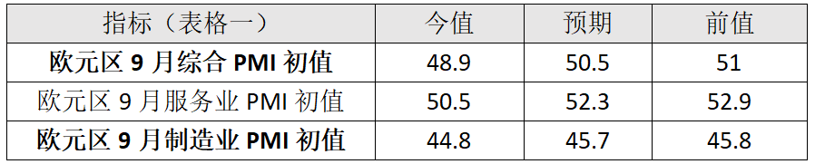
PMI，即“采购经理人指数”（Purchasing Managers' Index），是一项用于衡量制造业和服务业活动的指标，通过调查企业采购经理人的意见来反映经济状况。PMI指数以50为分界线，数值高于50表示经济活动扩张，数值低于50表示经济活动收缩。具体数值的大小反映了经济活动的增长或衰退程度。
PMI“初值”可以被视为一种经济指标的预测值，是在每个月的调查期间收集并发布的第一个数据点；之后，还会发布经修正的实际值。
德国和法国，作为欧元区经济的火车头，9月的PMI数据也相当不乐观（见表格二）；而脱欧后的英国，经济终于闪烁出复苏迹象（也见表格二）。
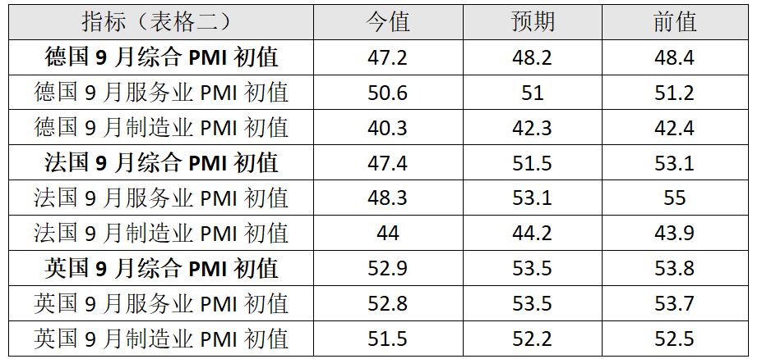
尤其让人担忧的是，德国和法国都是制造业强国，但其制造业活动的收缩幅度太过显著。德国的经济学家们担心，德国一向引以为傲的制造业，已经开始衰落了。以大众公司为例，由于各项成本攀升、市场竞争加剧，其可能要关闭本土工厂，同时还可能终止公司与工会达成的“职位安全的保障协议”，该协议旨在保障其员工就业岗位至2029年，现在看来很难实现当年的承诺了。
不仅是大众公司，整个德国汽车工业都面临着严峻的挑战。近期，梅赛德斯-奔驰和宝马都发布了盈利预警——因销售低迷而承受财务压力。德国其他工业部门，如化工、重型装备中的全球龙头企业，巴斯夫（BASF）、蒂森克虏伯（ThyssenKrupp）等，都在努力应对成本飙升、劳动力短缺的挑战。
一部分大型企业在缩减规模，甚至考虑部分退出海外市场，目前，整体裁员速度为全球金融风暴（2008年-2009年）以来最快，企业的悲观情绪明显，德国家庭普遍对经济衰退产生担忧。
法国近期出现了国债危机，危机主要源于财政赤字问题和政治动荡。
首先，法国的财政赤字问题严重，政府赤字长期高于GDP的3%，此外，法国债务总额已突破3万亿欧元，占GDP的比例高达111%，远高于其他国家或地区。于是“标普全球评级”下调了法国的主权信用评级。
市场随即作出反应，抛出法国国债，法债价格走低，同时收益率上升，目前，法国10年期国债收益率已与西班牙持平（见图）。2009年，西班牙曾遭遇过主权债务危机，当时因为房地产市场泡沫破裂，引发银行房贷出现大量坏账，迫使政府撒钱解救，导致财政负债水平急剧攀升。因此，西班牙的国债收益率，在欧元区各经济体中一直较高。
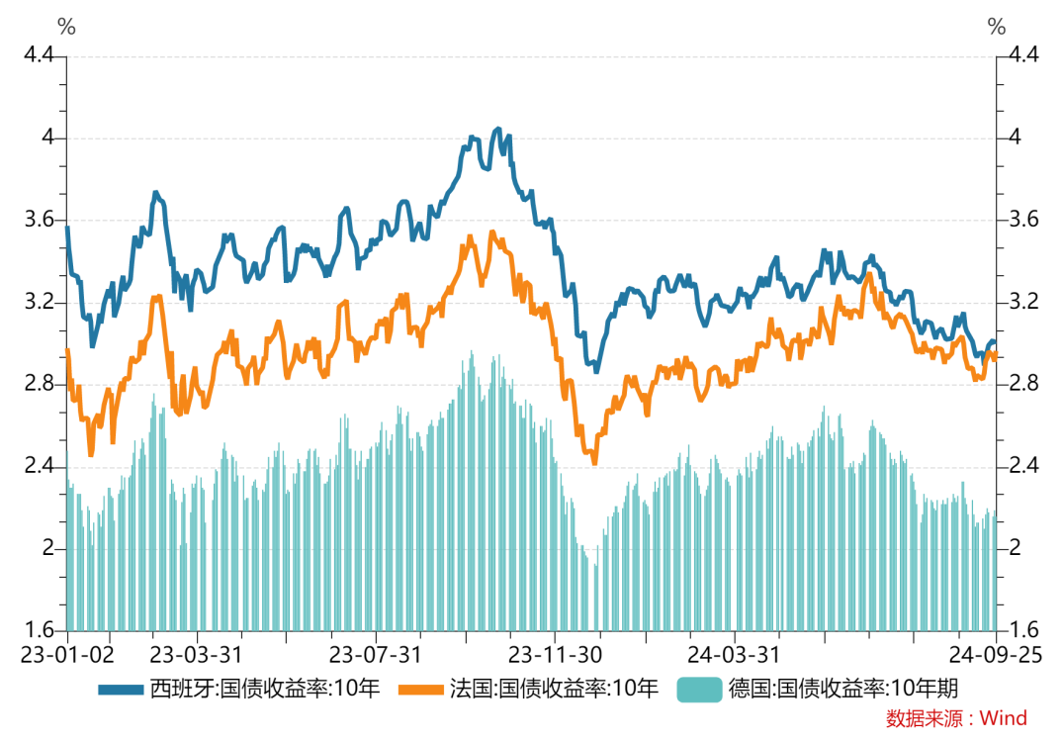
（图：从2023年初开始，法国的国债收益率和西班牙趋同，与德国渐行渐远）
不过，随着欧元区经济疲软的迹象增加，对通胀的担忧也随之消散，欧央行10月降息的预期大幅增强。
OECD也下调了对美国经济增长的预期：2024年美国经济将增长2.6%；之后，即便美联储连续降息，2025年的增长也将放缓至1.6%，低于全球的平均水平（两年皆为3.2%），或曰，美国将拖累全球经济增长。
9月24日（周二），在佐治亚州的萨凡纳，特朗普就经济主题发表了演说，提出“新美国工业主义”（New American Industrialism），在工商界引起了一定关注。
其“新美国工业主义”以复兴制造业为核心，计划包括，对本土制造商的征税从21%削减至15%，对进口产品全面征收10%-20%的关税，减少对本土制造商的监管，向潜在投资者提供用地等。
当前，经济议题正成为美国选民最关心的问题，而“对内大减税，对外征关税”是特朗普经济政策的核心观点。他在演讲中表示，如果自己当选，将通过扩大研发税收抵免的方式，来激励美国制造企业，并允许企业在第一年全额冲销重型机械和其他设备的成本，即降低了企业的应纳税额，变相提供了税收上的优惠。
特朗普称，若能当选，他将在联邦土地上建立多个“低税收、低监管”的特区，将设立“制造业大使”职位，出访招商。同时，外国生产的商品进入美国时，将被征收非常高的关税，例如，将对从墨西哥进口的汽车征收“100%或200%”的关税，不仅仅是汽车，特朗普还向美国农机巨头约翰迪尔（John Deere）警告称，如果该公司继续将生产业务外包给墨西哥，其产品进入美国将征收200%的巨额关额。
他还说，要对中国商品普遍征收60%或更高的关税，对来自其他国家的进口商品征收20%的全面关税。他向听众们保证：“美国工人将不再担心工作机会被外国人抢走，相反，外国人的工作机会会被美国抢走。”
民主党评论说，特朗普的经济政策不可行。首先，进口关税的增加，无法弥补对企业减税造成的财政收入减少，势必将进一步加大联邦政府的财政赤字和债务规模，第二，美国的进口规模巨大，如果增加关税，从2018年贸易战以来的统计结果看，关税负担基本都由美国消费者承受了，如果再加征关税，势必推高通货膨胀。
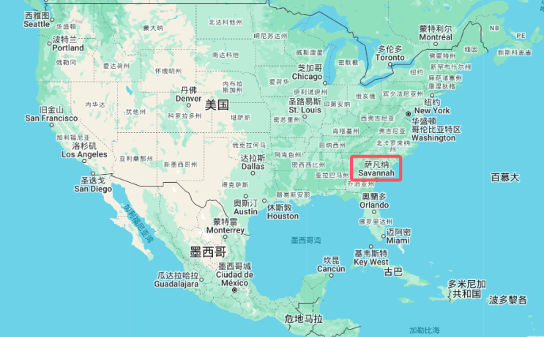
此外，美国工商界对制造业回流的看法也不甚乐观，从现实上看，产业转移绝非易事，各行各业的制造商们最关心的问题，是到哪里能找到所需的熟练劳动力和工程师。美国制造业空心化已有时日，推动制造业回流任重道远。
特朗普此次演讲地，选在萨凡纳，颇具深意。其所在的佐治亚州，是大选的关键摇摆州；萨凡纳是繁荣的港口城市，萨凡纳港是美国第四大港口，仅次于洛杉矶港、长滩港和纽约港。有媒体评论说，特朗普希望借此表达自己的意愿——将美国重新打造为一个强大的生产型出口经济体。
萨凡纳始建于1733年，是美国最早建立的城市之一，以保存完好的历史建筑和丰富的历史文化遗迹而闻名。萨凡纳一直是佐治亚州的重要经济和文化中心，拥有强大的政治影响力。小说《飘》中的故事，就是从萨凡纳徐徐展开的。南北战争（1861年至1865年）后，北方工商资产阶级掌握了政权，美国由此走上了全面工业化的道路。
1900年左右，美国工业化程度迅速增长，成为当时全球最大的工业制造国。
1914年至1918年，第一次世界大战期间，美国的出口规模急剧增加，成为全球最大的出口国。
1976年，美国的货物贸易出现了逆差，即进口货物的价值超过出口货物的价值，自那时起至今，美国对外贸易持续逆差。

江苏贸促动态

省贸促会领导出席2024国际商协会大会

9月19日上午，省贸促会会长王善华应邀出席在安徽合肥举行的2024国际商协会大会。

本次大会以“汇商合作 畅通供需 共赢发展”为主题，安徽省人民政府副省长李中、中国贸促会副会长李庆霜出席并致辞。来自全球31个国家和地区的59个境外商协会机构及17家外资企业、58个境内商协会机构及82家会员企业共448位代表参会。

大会期间，王善华分别与英中商业发展中心主席约翰·麦克莱恩、美中贸易全国委员会副会长许子兰、亚美尼亚中国合作关系发展中心副主任达维特、阿联酋迪拜商会上海办公室主任卓佳梦、邓白氏（Dun & Bradstreet）中国区业务副总裁刘沛等境外商协会机构和知名外资企业负责人交流，感谢他们长期以来对促进江苏国际经贸合作工作的支持，希望进一步加强合作，在江苏加快建设具有世界聚合力的双向开放枢纽进程中共享发展红利、共续合作篇章。

相关机构和企业负责人表示将继续加强与江苏省贸促会（国际商会）交流沟通，进一步深化合作，实现更高水平的互利共赢。

（国际商会秘书处）

省贸促会领导会见江苏海投公司总经理邹勇刚一行

9月23日，省贸促会会长王善华会见来访的江苏海投公司总经理邹勇刚一行。双方就加强合作联系，共同推动中阿（联酋）产能合作示范园高质量发展开展交流。

王善华表示，中阿（联酋）产能合作示范园是落实中阿两国领导人重要共识、服务两国共建“一带一路”的重大合作项目。省委、省政府高度重视中阿产能合作示范园建设，并作出一系列部署安排，省贸促会将积极支持示范园建设，通过对外经贸活动、公务服务平台等加大宣传推介力度，推动江苏企业赴园区考察对接。他欢迎江苏海投公司积极参与省贸促会组织举办的中国（江苏）企业跨国投资研讨会等重大经贸活动，充分发挥各自优势，共同帮助企业出海发展，拓展中东市场。

邹勇刚感谢省贸促会长期以来对中阿（联酋）产能合作示范园发展的关心支持，并简要介绍示范园项目背景、产业定位及招商推进情况。希望双方进一步加强交流，拓展合作空间。

（国际联络部）

江苏省国际商会双碳专业委员会成立暨

绿色低碳助力江苏高质量发展交流活动在南京举行

9月24日，江苏省国际商会联合副会长单位中国擎天软件科技集团有限公司在南京举行江苏省国际商会双碳专业委员会成立暨绿色低碳助力江苏高质量发展交流活动。江苏省贸促会、江苏省国际商会会长王善华与中国擎天软件科技集团有限公司董事长辛颖梅共同为双碳专委会成立揭牌。江苏省贸促会、江苏省国际商会副会长丛苏峰出席活动。

成立江苏省国际商会双碳专业委员会，是江苏省贸促会、江苏省国际商会深入学习习近平总书记“绿色发展是高质量发展的底色，新质生产力本身就是绿色生产力”重要论述，贯彻落实省委省政府绿色低碳发展工作部署的重要举措。专委会将依托贸促会、国际商会优势资源，充分发挥双碳企业、机构的专业化优势，积极促进境内外绿色低碳贸易与投资合作，为江苏企业提供更多双碳领域特色化服务，努力为激活江苏外贸新动能、培育国际竞争新优势作出积极贡献。

王善华在讲话中表示，省委、省政府高度重视绿色低碳发展，江苏省国际商会作为江苏省贸促会落实国家和我省重大发展战略，联系和服务全省工商界的重要载体，双碳专业委员会成立后要坚持专业化定位，充分发挥贸促会、国际商会的国际化优势，为企业提供更多特色化服务，助力我省企业主动适应高标准国际经贸规则，积极引导企业应对国际贸易绿色壁垒，促进企业绿色转型发展，为双碳领域江苏企业争取政策支持、开展国际交流拓展更多渠道。

活动介绍了江苏省国际商会双碳专业委员会筹备工作情况、工作计划、工作规则和组织架构，南京钢铁股份有限公司双碳发展总监刘长亮、江苏银行股份有限公司绿色金融部副总经理董善宁作为委员代表发言。在“绿色低碳助力江苏高质量发展”主题交流环节，江苏省战略与发展研究中心能源资源研究所所长涂远东、通标标准技术服务有限公司风险管理解决中心中国区市场总监侯嫣玮、江苏擎天工业互联网有限公司副总经理陈妍珺分别围绕江苏双碳试点和零碳工业园区相关政策、企业绿色低碳供应链转型之路、零碳数智化应对国际经贸绿色新规作主旨演讲，与参会企业代表分享双碳政策和绿色低碳背景下企业实践与具体案例。

全省国际商会会员企业及江苏省国际商会双碳专业委员会副主任委员、委员代表50余人参加活动。

（国际商会秘书处）

2024常州国际新能源汽车产业博览会开幕

9月20日，由常州市汽车产业协会、常州国际商会主办，常州名大会展服务有限公司承办的2024常州国际新能源汽车产业博览会在常州市西太湖国际博览中心盛大开幕。展会规模空前，展览面积达50000平方米，聚焦市场化、专业化和国际化，打造了一站式对外交流平台。

常州市汽车产业协会名誉会长林型新、常州市贸促会、常州国际商会会长季斌出席并致辞。季斌会长在致辞中希望参展企业利用好此次机会，加速产业链、供应链的深度融合和稳定畅通，激发产业活力动能等方面发挥积极作用，共同助力常州新能源汽车产业向新而行，向高攀升。

常州国际新能源汽车产业博览会为期三天，以“新能源、新智造、新技术、新未来”为主题，聚焦新能源领域最新技术与成果，展示新能源汽车全产业链，覆盖新能源汽车整车、动力电池、燃料电池、汽车电控及充换电技术等五大主题展区。参展商不乏有比亚迪、理想、华为、中天钢铁、宝钢等600家海内外众多新能源汽车产业链龙头企业，各大企业现场发布了众多新产品，汇集了新能源汽车、改装车、特种车及相关新技术，与观众交流汽车产业的新风向。

同期，常州国际商会为充分发挥贸易投资主渠道作用，精心组织数十家新能源汽车企业和优质采购商参展参会，助力参展商、采购商高效对接，交流分享新能源领域最新技术与成果，助力常州 “新能源之都”建设迈上新台阶。

（常州贸促会）

苏州市国际商会入选中国国际商会

中心城市国际商会联盟理事单位

9月19日，中国国际商会中心城市国际商会联盟在西安宣告成立，并召开第一届理事会（扩大）会议。苏州市国际商会作为全国唯一地级市国际商会入选中国国际商会中心城市国际商会联盟理事单位。

联盟包含了我国4个直辖市、15个副省级城市、17个省会城市及若干具有一定影响力的经济强市的国际商会，具有代表性强、示范引领性强的特点。作为中国国际商会系统跨区域的全国性组织，中心城市国际商会联盟旨在加强全国范围内副省级城市和中心城市间互动走访、信息交流、资源互通和项目合作。

下一阶段，苏州市国际商会将充分借势联盟资源，积极参与联盟建设工作，不断加强与各中心城市国际商会在贸易投资促进、涉外商事法律服务、对外经贸联络等领域的工作交流和业务合作，实现资源共享、优势互补、相互促进、共同提升，进一步打响苏州市国际商会品牌。

（苏州贸促会）

盐城市贸促会赴盐城经开区专题推介链博会

中国国际供应链促进博览会（简称“链博会”）是全球首个以供应链为主题的国家级展会。为帮助盐城市汽车产业链企业通过链博会平台，抓住更多市场机遇、投资机遇、合作机遇、增长机遇，深度融入全球产业链供应链，9月24日，市贸促会赴盐城经济技术开发区专题推介第二届链博会，省贸促会贸易促进部副部长钱宝权、市贸促会会长吴海燕等领导分别作推介，开发区新能源汽车产业园10多家汽车产业链企业参加。

第二届链博会将于2024年11月26日至30日在中国国际展览中心顺义馆举办。据悉，目前已有来自全球60多个国家和地区的600余家中外企业和机构确认参展，境外参展商超过30%，世界500强和行业龙头企业超过60%，预计将迎来超过100个国家、地区及相关国际组织的嘉宾。

参会企业现场充分肯定链博会在稳定畅通产业链供应链等方面的积极作用，并表示将积极对接参展，依托链博会这一国际平台，充分展示盐城汽车产业链发展水平，不断拓展国际交流合作空间，进一步推动全市新质生产力加快发展，为推进中国式现代化盐城新实践作出应有贡献。

（盐城贸促会）

扬州市贸促会参加第八届丝绸之路国际博览会 暨中国东西部合作与投资贸易洽谈会

9月20日，第八届丝绸之路国际博览会暨中国东西部合作与投资贸易洽谈会在西安开幕。本届丝博会由陕西省人民政府主办，主宾省山东省，主宾国巴基斯坦伊斯兰共和国，以“深化互联互通·拓展经贸合作”为主题，集中展示共建“一带一路”国家和地区、我国各省（区、市）的整体形象、资源优势、新兴产业、特色产业、重点项目等，会期为9月20日至24日。中央机关、国家部委、有关协会和中央企业负责人，部分省（区、市）负责人，陕西省委、省人大常委会、省政府、省政协和西安市有关领导，来自吉尔吉斯斯坦、坦桑尼亚、哈萨克斯坦、格鲁吉亚、斯洛伐克、阿联酋、俄罗斯、老挝、白俄罗斯、卡塔尔、日本、韩国、泰国、乌兹别克斯坦、阿塞拜疆等国家和地区的嘉宾出席开幕式。

江苏代表团由省政协副主席姚晓东带队，省政府副秘书长、省政府办公厅主任谢润盛等随行，扬州市政协副主席朱伯兴率市工商联、发改、文旅、贸促等部门随团参加并巡展江苏展馆。江苏展馆从江苏智能制造、绿色新能源、大健康产业、汽车及精密加工、非遗传承及苏陕东西部协作成果等方面进行了展示。活动期间，江苏代表团先后考察了扬州驻西安企业和苏陕协作项目中德（榆林）输送工程技术有限公司等，并慰问扬州驻榆林工作组干部。我会韩世来副会长参加活动。 （扬州贸促会）

会员企业风采
焦点科技荣获南京市首批“全球数字服务商”认定
近日，2024金秋经贸洽谈会开幕式于南京举行，我会副会长单位——焦点科技股份有限公司受邀出席此次大会。
开幕式上举行了南京市首批“全球数字服务商”发布仪式，“南京市全球数字服务商联盟”同步成立。包括焦点科技在内的一批具备内外联通、数字赋能、资源整合、全球运营等能力的全球数字服务商汇聚南京，将聚焦数字技术、数字产品、数字服务、跨境电商以及共享中心这五大类型，持续探索制度型开放路径，促使更多创新合作模式在此诞生，让更多优质项目在此落地生根。
焦点科技自1996年创立伊始，便始终致力于将传统行业与互联网进行深度融合，其业务广泛涵盖外贸、保险、企业采购、教育、医疗等诸多领域，运营了中国制造网（Made-in-China.com）、Doba（Doba.com）、inQbrands（inQbrands.com）、新一站保险网（xyz.cn）等多个品牌，其中中国制造网已成为全球采购商寻找中国供应商以及贸易伙伴的重要网络渠道。
作为“全球数字服务商”，焦点科技将推动高能级数字服务企业的资源集聚，为中国外贸企业提供更为完善的跨境全链路服务，全面提升南京市乃至全国服务业的发展质量与效益。
（来源：焦点科技官网）

江苏省镔鑫钢铁集团有限公司入榜

2024中国制造业企业500强
近日，2024世界制造业大会上发布了2024中国制造业企业500强榜单，我会副会长单位——江苏省镔鑫钢铁集团有限公司位列榜单第317位。
江苏省镔鑫钢铁集团有限公司成立于2008年2月，坐落于亚欧大陆东方桥头堡——连云港市赣榆海洋经济开发区，是一家大型综合钢铁企业。钢铁产品涵括建筑用钢、工业用材等，用户覆盖华北、华东、中南各地，产品广泛应用于铁路、桥梁、港口、机场、核电站以及高等级公路等重点工程建设。连续多年名列“中国民营企业 500 强”和“中国民营企业制造业 500 强”，荣获中钢协“金杯奖”、中质协“卓越产品奖”、北京中冶“中冶认证”、西本新干线“优质品认证品牌”等全国性奖项；获批省级企业技术中心和江苏省高性能钢材短流程加工技术工程研究中心，多次被评为“江苏省高新技术企业”“江苏省企业技术中心”“省民营科技企业”“省管理创新优秀企业”“省高新技术企业”“连云港市科技创新领军单位”等称号。
（来源：镔鑫钢铁集团微信公众号）

苏州优乐赛荣获“2024双碳典范企业奖”
近日，我会理事单位——苏州优乐赛供应链管理有限公司受邀参加在北京举行的2024第三届国际绿色零碳节暨2024 ESG领袖峰会，在这场瞩目的绿色盛会上，优乐赛凭借其在绿色供应链领域的卓越成就和创新理念，荣获“2024双碳典范企业奖”。同时，董事长孙延安发表了题为《ESG for Future Growth》的主题演讲。
在全球气候挑战日益严峻的背景下，绿色低碳高质量发展已成为全球共识与经济发展新趋势。苏州优乐赛致力于打造绿色、高效、可持续的供应链体系，公司的绿色供应链实践涵盖了多个环节，研发的一系列绿色包装解决方案，不仅满足了客户的需求，还践行落实了节能降碳的社会责任。
（来源：苏州优乐赛微信公众号）

